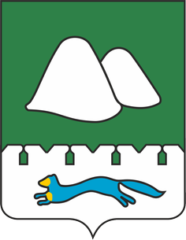

ПРАВИТЕЛЬСТВО КУРГАНСКОЙ ОБЛАСТИ

ПОСТАНОВЛЕНИЕ
от _____________________________ № ________
г. Курган
О внесении изменений в постановление Правительства Курганской области от 14 октября 2021 года № 314
В целях уточнения содержания нормативного правового акта высшего исполнительного органа Курганской области Правительство Курганской области ПОСТАНОВЛЯЕТ:
1. Внести в постановление Правительства Курганской области от 14 октября 2021 года № 314 «О региональном государственном контроле (надзоре) в области долевого строительства многоквартирных домов и (или) иных объектов недвижимости на территории Курганской области» следующие изменения:
1) в преамбуле постановления слова «постановлением Правительства Российской Федерации от 2 сентября 2020 года № 1336 «Об утверждении требований к организации и проведению государственного контроля (надзора) в области долевого строительства многоквартирных домов и (или) иных объектов недвижимости» исключить;
2) в приложении 1:
в пункте 6 после слов: «контрольных (надзорных) мероприятий» добавить слова: «и профилактических мероприятий».
2. Опубликовать настоящее постановление в установленном порядке.
3. Контроль за выполнением настоящего постановления возложить на заместителя Губернатора Курганской области.
Губернатор  Курганской области |  | В.М. Шумков

Саблукова Ирина Николаевна
(3522) 49-89-01

